查找仪器方法一
步骤一：用户登录系统后，点击左上角个人中心进行系统后台界面；
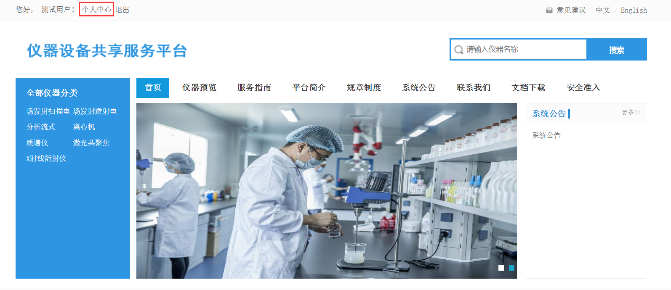
步骤二：点击仪器预约，查找需要预约的仪器；（用户能够预约的前提是用户必须加入课题组）。
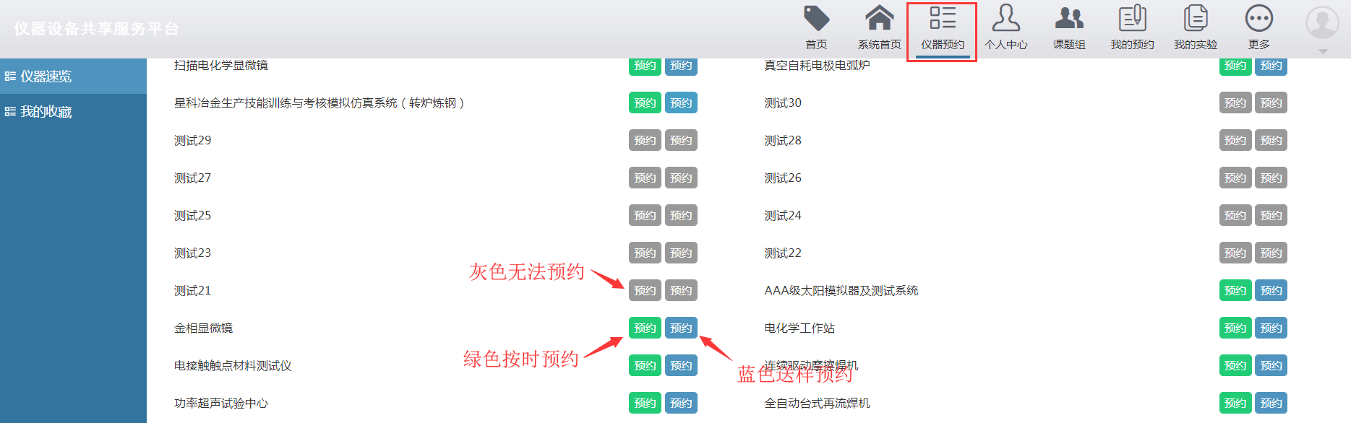

查找仪器方法二
步骤一：用户登录系统后，在系统首页点击仪器预览，选择需要预约的仪器；
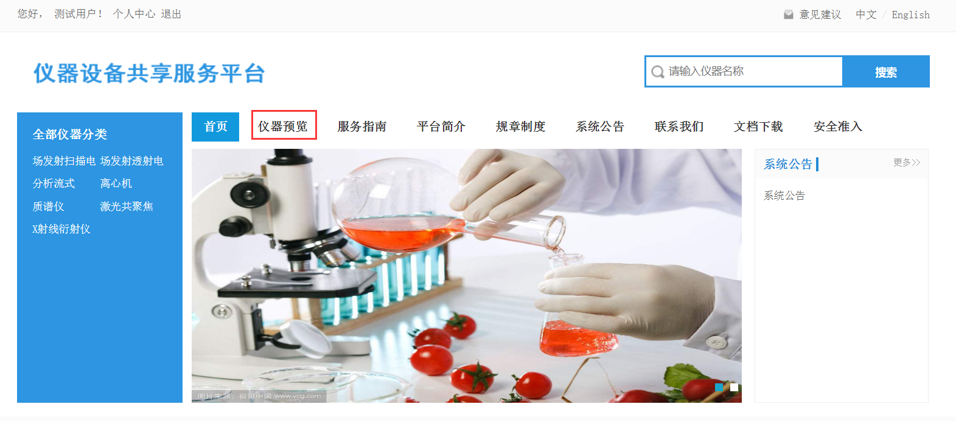
步骤二：选择启用或空闲仪器，然后选择按时预约或送样预约进行仪器预约；
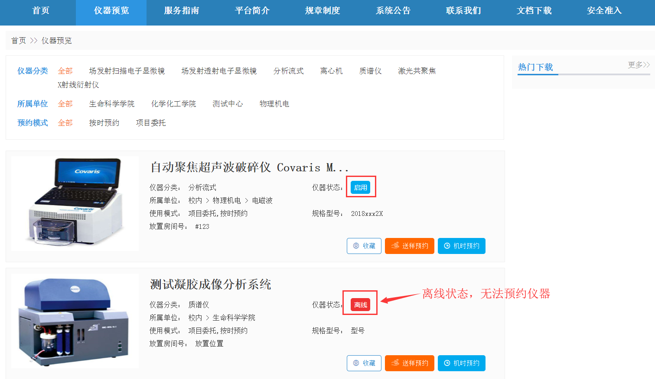

按时预约
仪器预约分两种：按时预约和委托预约；按时预约指的是用户按照自己个人需要进行仪器时间预约，到点准时使用仪器做实验的模式；项目委托指的是用户填写预约单送样品交由管理员代为完成实验，由管理员反馈实验结果给用户的使用模式。
步骤一：点击按时预约按钮（个人中心或仪器预览），系统会跳转至预约日历界面，在界面中选择要预约的时间，会弹出时间信息确认界面如图所示：
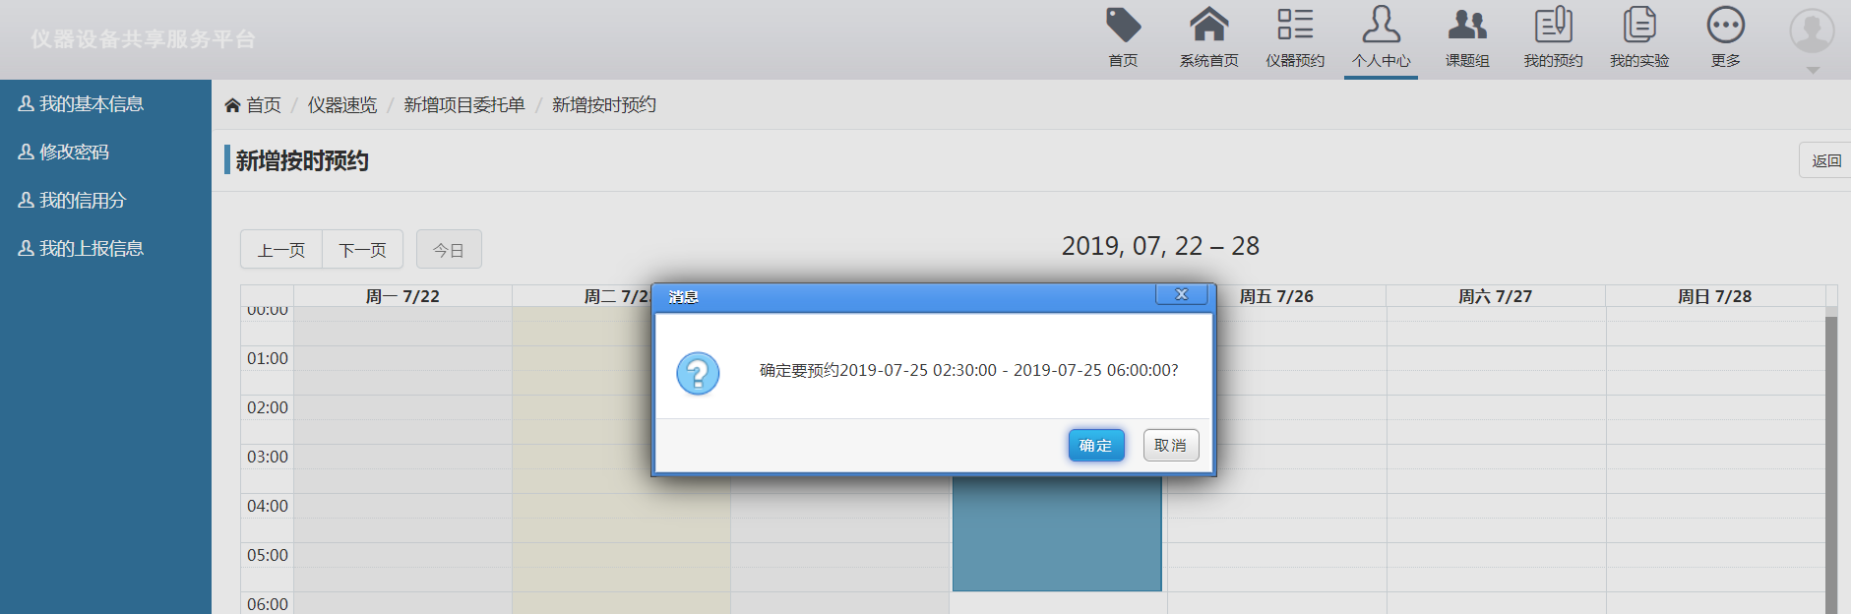
步骤二：点击界面中的【确定】按钮会跳转至预约单编辑界面，用户可以根据情况进行编辑预约表单；首次预约用户需要填写国家上报信息；
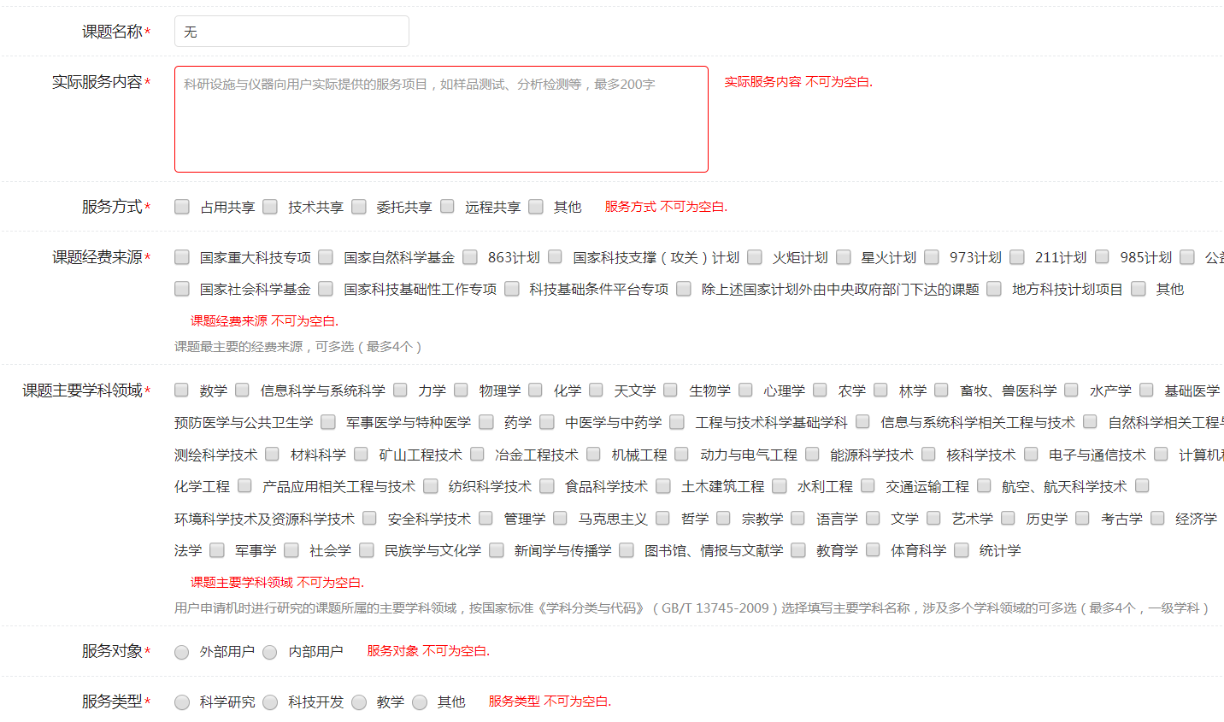
步骤三：编辑完成之后点击【预约表单】编辑界面中的【保存】按钮，系统会提示预约成功；
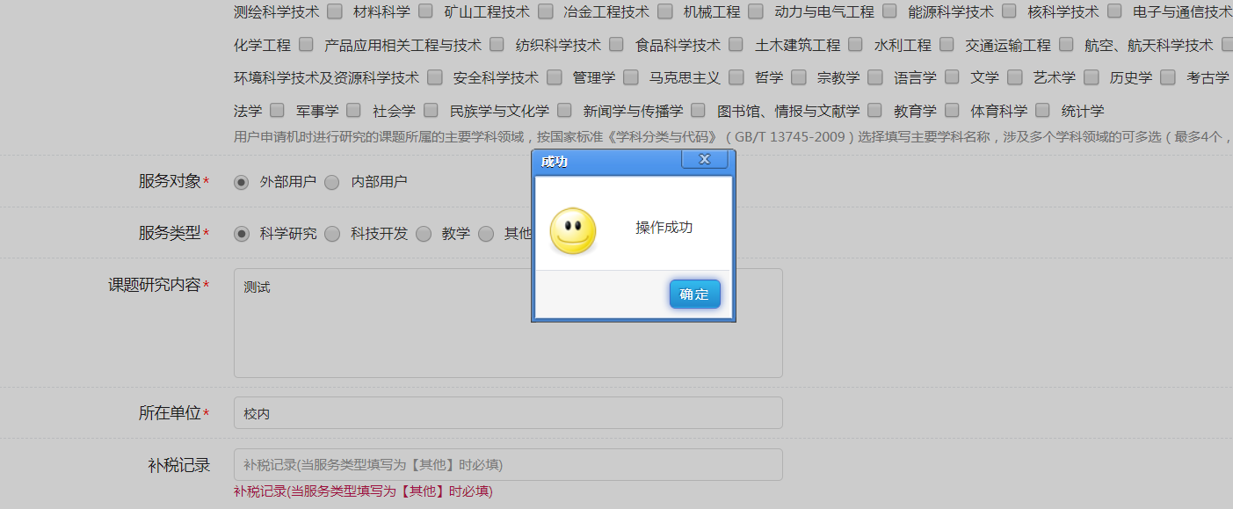
预约显示成功后，用户可在我的预约中查看自己预约的状态；
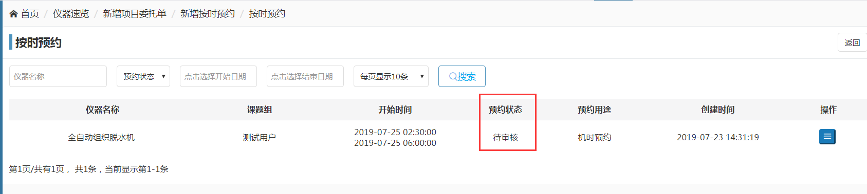
备注：若该条预约为免审的预约（管理员可设置仪器用户资格，不同资格用户预约权限也不相同），则【预约状态】为【预约有效】此时用户可以对该条预约进行查看详情取消的操作，若预约状态为【待审申请】，则用户除了进行查看和取消预约外，还可进行预约信息的修改和完善；

委托预约
选择要使用的仪器，点击【委托预约】进行仪器预约
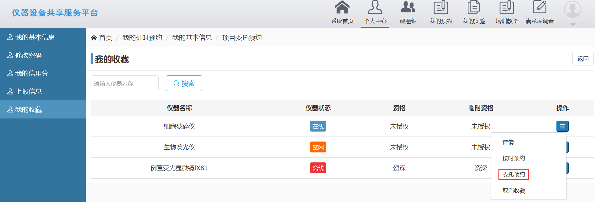
点击后会跳转至【预约表单】，填写之后点击保存，提示“项目委托预约完成，等待管理员审核”如图所示：
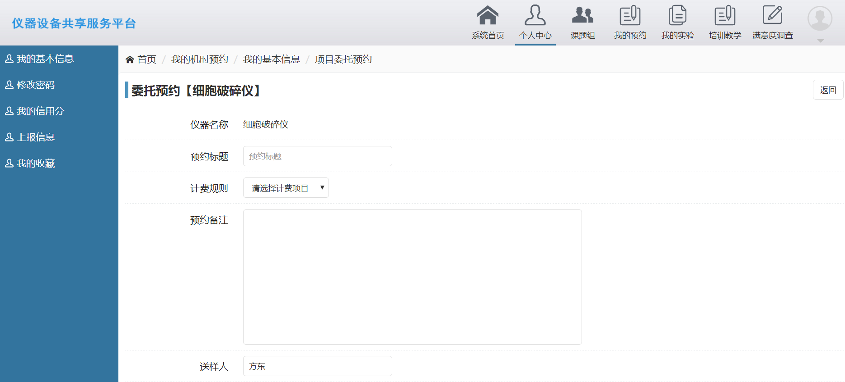
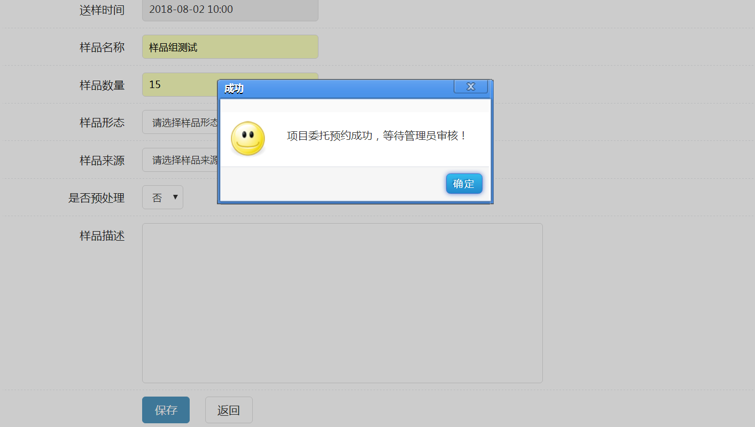
点击界面中的【确定】按钮即可跳转至【我的委托预约单】模块，该条委托预约会显示在右侧的列表中，用户可以对该条委托预约进行查看详情和编辑的操作如图所示:
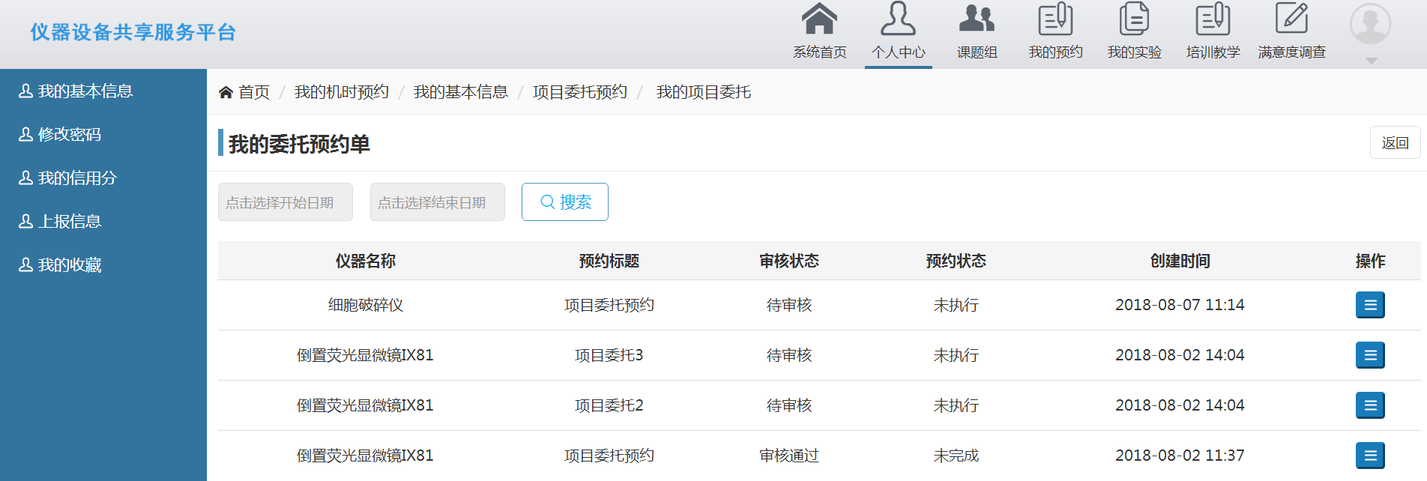
*所有的委托预约均需要管理员进行审核，新增的委托预约审核状态为【待审核】预约状态为【未执行】；
*管理审核之后还未进行实验，则该条委托预约审核状态会显示为【审核通过】预约状态会显示为【未执行】如图所示：
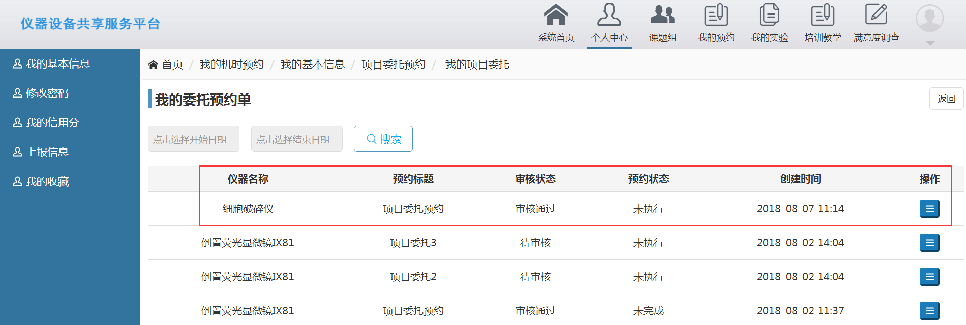
*如管理员已经开始实验但是一次未能完成，则该条委托预约的预约状态会显示为【未完成】；
*若管理员已经完成该条委托实验，管理员修改该条记录状态后，则该条委托预约的预约状态会显示为【已完成】。

取消预约
如果用户需要提前取消预约，需要在我的预约界面我的机时预约（按时预约）或者在我的委托预约单（送样预约）界面，找到自己预约的那条实验记录，点击预约右侧的取消按钮，点击之后即可；
